OA 6 | - Calcula el resultado.  37 + 41 = | 3° Básico  Tomo 1  Capítulo 2  Adición de números hasta  1000.
OA 6 | - Resuelve.  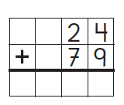 | 3° Básico  Tomo 1  Capítulo 2  Adición de números hasta  1000.
OA 6 | - Calcula el resultado de 27 + 38.  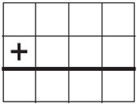 | 3° Básico  Tomo 1  Capítulo 2  Adición de números hasta  1000.
OA 4 | - Resuelve de forma conveniente:  22 + 5 + 3 = | 3° Básico  Tomo 1  Capítulo 2  Adición de números hasta  1000.

OA 6 | - Calcula el resultado de 534 + 83.  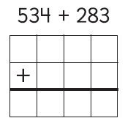 | 3° Básico  Tomo 1  Capítulo 2  Adición de números hasta 1000.
OA 6 | - Calcula el resultado de 448 + 65.  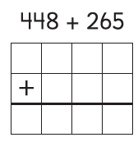 | 3° Básico  Tomo 1  Capítulo 2  Adición de números hasta  1000.
OA 6 | - ¿En qué adiciones tienes que reagrupar  2 veces? Marca.  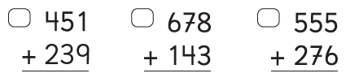 | 3° Básico  Tomo 1  Capítulo 2  Adición de números hasta  1000.
OA 6 | - En una huerta se cosecharon 145 frutos y luego 73.  ¿Cuántos frutos se cosecharon en total?  Escribe la expresión matemática y calcula.  + =  Se cosecharon frutos. | 3° Básico  Tomo 1  Capítulo 2  Adición de números hasta  1000.

